使用指南

1. 鉴于WebGL的支持情况，建议使用最新版的Chrome或FireFox浏览器。
2. 双击**Assignment05.html**打开。
3. 若使用Chrome浏览器出现无法初始化WebGL或无法载入模型或无法载入纹理的情况，请设置Chrome的快捷方式的启动参数，如下：
4. 右击Chrome快捷方式，选“属性”；
5. 在“快捷方式”标签页的“目标”一栏末尾加上--enable-webgl --ignore-gpu-blacklist --allow-file-access-from-files，确定退出。如图：

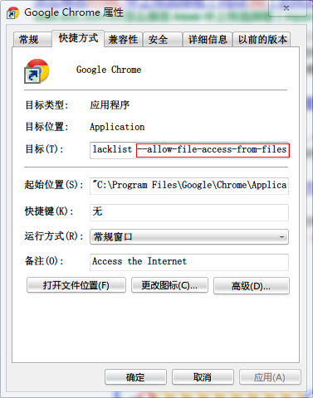

1. 双击快捷方式打开Chrome，再打开Assignment05.html。
2. 实现了模型载入、纹理贴图、光照、旋转、平移、缩放等功能。
3. 模型位于model文件夹内。
4. Enjoy it. :)